**Государственное профессиональное образовательное учреждение**

**ЯО Ярославский градостроительный колледж**

**Курсовой проект**

По МДК 05.02.

**«Разработка кода информационных систем»**

На тему:

**«****Информационно-справочная система “Прокат автомобилей”»**

Проверил преподаватель Выполнил студент

Королева Полина Дмитриевна Гр. ИС1-41

Оценка Садкова Анна Владимировна

Ярославль, 2024

**Государственное профессиональное образовательное учреждение ЯО  
Ярославский градостроительный колледж**

*Специальность:* 09.02.07«Информационные системы и программирование»

*Курс:* I V

*Название:* Курсовой проект по МДК 05.02 «Разработка кода информационных систем»

ЗАДАНИЕ

на курсовой проект

Студенту Садковой Анне Владимировне_____________________ группы ИС1-41

**Тема курсового проекта:**

**«Информационно-справочная система “Прокат автомобилей”»**

*Исходные данные:*

1. Данные о клиентах (фамилия, имя, отчество, дата рождения, адрес, паспортные данные, телефон, электронная почта, данные водительского удостоверения);
2. Данные об автомобилях (марка, модель, год выпуска, фотография, класс, цвет, стоимость, мощность, объем двигателя, тип коробки передач);
3. Данные об исполнителе заказа (фамилия, имя, отчество, должность, телефон, электронная почта);
4. Данные о договоре (дата начала аренды, дата окончания аренды, дата заключения договора).

*Необходимо разработать***:**

Структуру БД (состав базовых таблиц и связи между ними).

Формы для заполнения и отображения данных о клиентах, исполнителях, автомобилях.

Организацию поиска автомобиля по классу, марке, модели, стоимости, мощности, объему двигателя, типу коробки передач.

Возможность составлять договор на аренду и статистический отчет автоматически.

**Состав курсового проекта**

1. Введение.
2. Постановка задачи.
3. Анализ аналогов и прототипов АИС данной предметной области.
4. Разработка структуры приложения.
   * + - Анализ предметной области.
       - Техническое задание на разработку приложения.
       - Определение структуры данных.
5. Разработка пользовательского интерфейса.
6. Инструкция пользователя и администратора.
7. Организация безопасности приложения.
8. Тестирование и проверка работоспособности.
9. Заключение.
10. Список литературы.
11. Файл проекта со всеми компонентами.

Дата выдачи задания «__»__________ 2024 г.

Дата окончания задания «__»____________2024 г.

Руководитель курсового проекта Королева П.Д.

Рук. кафедрой ИТ Неделяева Н.А.

**Содержание**

Введение 4

Раздел 1. Постановка задачи 6

Раздел 2. Анализ аналогов и прототипов АИС данной предметной области 7

Раздел 3. Разработка структуры приложения 11

1. Анализ предметной области 11

2. Техническое задание на разработку приложения 12

3. Определение структуры данных 15

Раздел 4. Разработка пользовательского интерфейса 20

Раздел 5. Инструкция пользователя и администратора 23

1. Инструкция консультанта 23

2. Инструкция администратора 30

Раздел 6. Организация безопасности приложения 35

Раздел 7. Тестирование и проверка работоспособности 35

Заключение 40

Список литературы 41

Приложения 42

Введение

В современном мире прокат автомобилей очень актуален, особенно с учетом роста мобильности населения и увеличения спроса на временное использование транспортных средств. Это связано с развитием туризма, бизнес-поездок и изменением предпочтений потребителей в сторону более гибких и экономически выгодных вариантов использования автомобилей.

Объектом исследования является компания, занимающихся прокатом автомобилей.

Целью создания автоматизированной информационной системы (далее АИС) является привлечение потенциальных клиентов и формирование клиентской базы, а также увеличение количества заключенных договоров на аренду.

Задачами для достижения цели являются:

* Анализ рынка проката автомобилей
* Выявление ключевых проблем на рынке
* Предложение решений для устранения выявленных проблем
* Изучение предпочтений и поведения потребителей в сфере проката автомобилей

Курсовой проект может внести новизну в изучение рынка проката автомобилей через применение новых технологий с помощью создания удобного для использования в работе приложения.

В курсовом проекте будут присутствовать такие разделы, как: постановка задачи, анализ аналогов и прототипов АИС, разработка структуры приложения, разработка пользовательского интерфейса, инструкция для пользователей, организация безопасности приложения, тестирование и проверка работоспособности, заключение.

Для разработки автоматизированной информационной системы (АИС) в сфере проката автомобилей будут использованы базы данных и системы управления базами данных, а также система для построения клиентских приложений Windows Presentation Foundation (WPF). Эти средства позволят создать удобное приложение для учета автомобилей, клиентов и сотрудников, а также для создания отчетов и автоматического формирования договора аренды.

Раздел 1. Постановка задачи

У сотрудников проката есть свои задачи, выполнение которых можно облегчить и ускорить с помощью АИС «Проката автомобилей».

Цель проекта – автоматизировать все рутинные задачи, чтобы ускорить рабочие процессы.

С помощью разработанной системы будет автоматизирован процесс ведения базы автомобилей. Для добавления нового автомобиля потребуются такие данные, как: марка, модель, год выпуска, фотография, класс, цвет, стоимость, мощность, объем двигателя, тип коробки передач. Для списания автомобиля необходимо будет нажать кнопку в карточке нужного транспортного средства. Для изменения информации о транспортном средстве нужно нажать кнопку в карточке нужного транспортного средства и заменить значение в поле, которое необходимо изменить.

Также будет автоматизирован процесс ведения базы клиентов. Для добавления нового клиента потребуются такие данные, как: фамилия, имя, отчество, дата рождения, адрес, паспортные данные, телефон, электронная почта, данные водительского удостоверения. Для изменения информации о клиенте нужно нажать кнопку в его карточке и заменить значение в поле, которое необходимо изменить. Для добавления клиента в черный список необходимо нажать на соответствующую кнопку в его карточке.

Раздел 2. Анализ аналогов и прототипов АИС данной предметной области

При анализе рынка были выделены следующие конкуренты:

**AVIRENT CRM** – <https://crm.avirent.ru/>

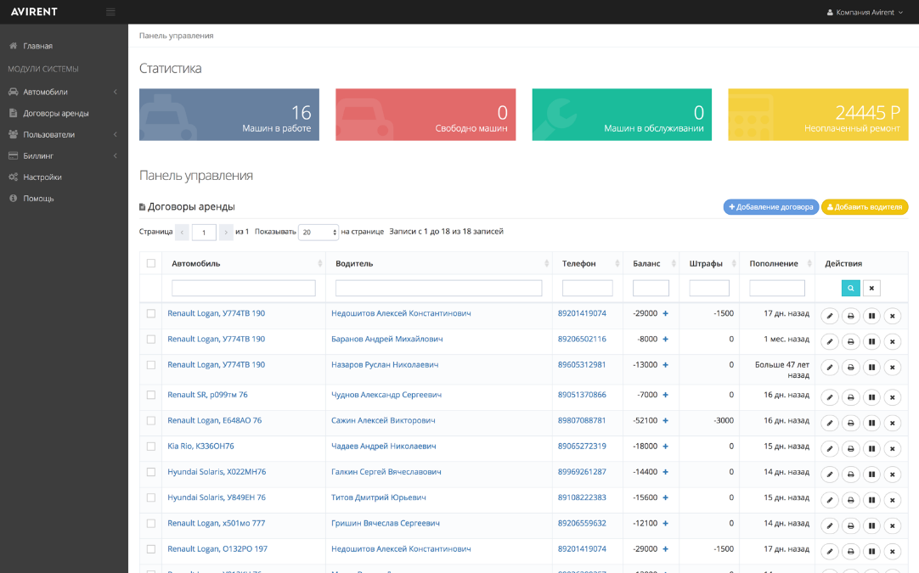

*Рисунок 1. Форма сотрудника информационной системы «AVIRENT CRM»*

**Функционал:** приложение позволяет просматривать клиентскую базу водителей и базу автомобилей, печатать договор на прокат с автоматическим заполнением данных, автоматический подсчет стоимости аренды.

**Достоинства:** данная система автоматизирует оформление договоров, что сокращает время на обслуживание клиентов и минимизирует ошибки со стороны сотрудника или клиента.

**Недостатки:** для работы программы требуется доступ к сети Интернет, что может привести к неудобствам и временной приостановке работы предприятия. Также приложение имеет платную подписку, поэтому пользователь сможет бесплатно пользоваться не всеми функциями приложения. Система имеет сложный интерфейс, который не будет интуитивно понятен пользователям, поэтому придется потратить много времени на обучение сотрудников.

**WS. Автопрокат** – [https://wfsys.ru/](https://wfsys.ru/carrent/?utm_source=yandex&utm_medium=cpc&utm_campaign=carrent_search_rus&utm_term=программа%20для%20управления%20автопрокатом&utm_content=ad7&yclid=7667763769311756287)

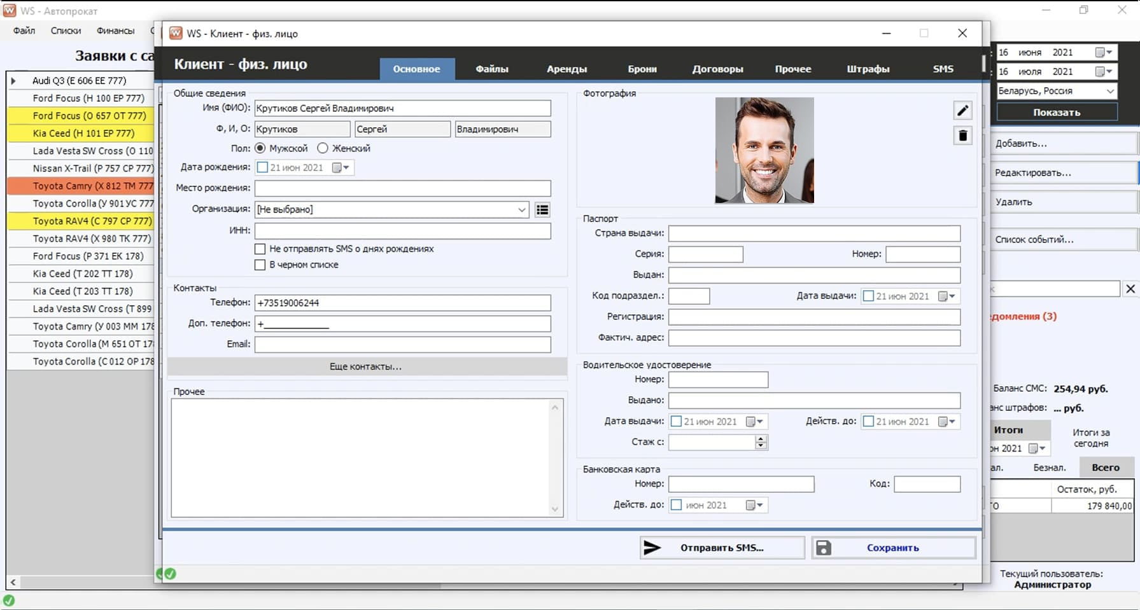

*Рисунок 2.* *Клиентская карточка в информационной системе «WS. Автопрокат»*

**Функционал:** приложение позволяет просматривать клиентскую базу водителей и базу автомобилей, формировать аналитические отчеты, просматривать рабочий график всех сотрудников, просматривать все заказы и их статусы.

**Достоинства:** данная система имеет модуль GPS, который в реальном времени позволит отслеживать местонахождение автомобилей.

**Недостатки:** для работы программы требуется доступ к сети Интернет, что может привести к неудобствам и временной приостановке работы предприятия. Также приложение имеет платную подписку, поэтому пользователь сможет бесплатно пользоваться не всеми функциями приложения. Интерфейс приложения не привлекателен для пользователей, что значительно снизит желание пользоваться данной системой. Система не имеет возможность проводить расчеты внутри приложения, что однозначно замедлит работу с клиентами.

**RentProg** - <https://rentprog.ru/?ref=a2is>

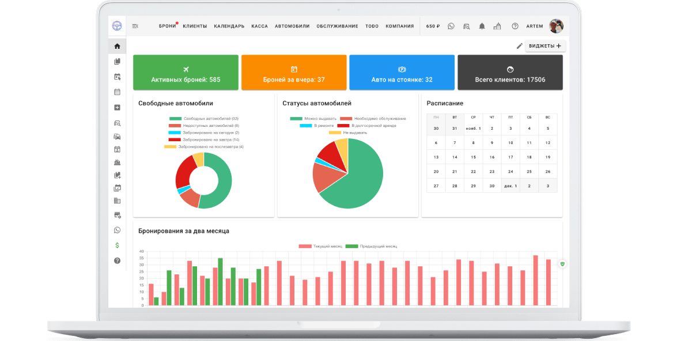

*Рисунок 3.* *Форма сотрудника информационной системы «RentProg»*

**Функционал:** приложение позволяет просматривать клиентскую базу водителей и базу автомобилей, проводить мониторинг эффективности работы сотрудников, просматривать заказы пользователей, создает отчеты по заданным параметрам.

**Достоинства:** система позволяет взаимодействовать с клиентами, управлять заказами, включая бронирование, оформление договоров и аналитических отчетов.

**Недостатки:** для работы программы требуется доступ к сети Интернет, что может привести к неудобствам и временной приостановке работы предприятия. Переход на платный тариф при использовании системы происходит автоматически при добавлении шестнадцатого автомобиля, что может стать неожиданным для пользователей. Интерфейс приложения не интуитивно понятный, из-за чего придется потратить больше времени на обучение сотрудников.

**Вывод:** все аналоги позволяют намного ускорить обслуживание клиентов за счет автоматического формирования договора путем ввода туда выбранных данных, также во всех программах имеется формирование аналитических отчетов, что позволяет экономить время руководителя. Общим недостатком является то, что все аналоги имеют платную подписку из-за чего воспользоваться всеми функциями приложения невозможно. Также все аналоги имеют сложный интерфейс, что замедляет обучение персонала и ввод приложения в работу компании.

Разрабатываемая ИС по прокату автомобилей будет содержать все достоинства приложений конкурентов, а все недостатки будут устранены, что позволит еще больше ускорить работу предприятия с клиентами и рутинными задачами.

Раздел 3. Разработка структуры приложения

1. Анализ предметной области

Прокат автомобилей – это удобный способ временного использования автомобиля, как на короткий, так и на длительный срок. Данный сервис позволит сэкономить средства на покупке автомобиля, выбрать транспортное средство под конкретные требования и нужды из огромного спектра представленных моделей.

Работа предприятия начинается с формирования автопарка, который включает различные модели автомобилей: от эконом-класса до премиум-сегмента. Это позволяет привлечь широкий круг клиентов: туристов, деловых людей и местных жителей. Каждый автомобиль проходит регулярное техническое обслуживание и проверку безопасности, что гарантирует надежность и комфорт при эксплуатации.

Сотрудниками компании являются администраторы и консультанты, каждый из которых занимается своими задачами.

Администратор ведет базу автомобилей, а также базу клиентов. Также в его обязанности входит составление аналитических отчетов по заказам, доходам компании за нужный ему период.

Консультант работает с клиентами, помогает им выбрать автомобиль под конкретные требования, составляет с клиентом договор на прокат, вписывая туда все его данные, данные о выбранном транспортном средстве и срок проката, затем оформляет этот договор.

Договор на прокат автомобиля составляется с учетом некоторых условий. Для того, чтобы его оформить клиент должен предоставить свои паспортные данные: серию и номер паспорта, фамилию, имя и отчество, дату рождения, адрес проживания, также нужно предоставить данные водительского удостоверения: его серию и номер, категория водительских прав, дату выдачи и окончания удостоверения. Автомобиль выдается в прокат только при наличии водительского удостоверения с нужной категорией, а также только его владельцу.

Автомобиль сдается в аренду на любой срок от одного дня до одного года, по окончанию срока можно заключить новый договор на прокат. Затраты на заправку и обслуживание транспортного средства во время срока проката клиент берет на себя. При попадании в аварию или порче автомобиля клиент попадает в черный список компании и платит за ремонт транспортного средства.

Все эти задачи сотрудники выполняют вручную, что очень затрудняет и замедляет процесс работы предприятия с клиентами и в целом. Эффективность работы предприятия может значительно повыситься за счет внедрения специализированного программного обеспечения позволит автоматизировать рутинные процессы сотрудников и ускорить работу компании.

1. Техническое задание на разработку приложения
2. Общие сведения

Полное наименование системы: Автоматизированная информационная система «RentCar»

Условное обозначение: АИС «RentCar»

Заказчик: ООО «RentCar»

Исполнитель: Садкова Анна Владимировна

АИС «RentCar» создается на основании договора на оказание услуг от 16.10.2024.

Дата начала разработки: 19.10.2024

Дата завершения разработки: 31.10.2024

* 1. Назначение и цели создания системы

Назначение: приложение предназначено для автоматизации процесса проката автомобилей, включая управление автомобилями, клиентами, сотрудниками, заказами на прокат.

Цели:

* Обеспечение удобного интерфейса для пользователей (консультантов и администраторов).
* Упрощение процесса бронирования автомобилей.
* Повышение эффективности работы сотрудников компании.
* Снижение ошибок при обработке данных.
  1. Характеристика объектов автоматизации

В рамках разработки приложения будут автоматизированы следующие бизнес-процессы: создание статистических отчетов за выбранный период, автоматическое создание договора аренды автомобиля с автоматически внесенными данными клиента, выбранными сроками аренды и выбранным автомобилем, а также с автоматический подсчетом стоимости аренды за период.

* 1. Требования к системе

Функциональные требования:

* Управление базой автомобилей, включая просмотр, добавление, удаление, редактирование и поиск по параметрам.
* Управление базой сотрудников, включая просмотр, добавление, редактирование, увольнение и поиск по параметрам.
* Управление клиентской базой, включая просмотр, добавление, редактирование, добавление в черный список и поиск по параметрам.
* Возможность создания новых бронирований с выбором автомобиля и указанием сроков аренды.
* Отображение активных и завершенных бронирований.
* Формирование отчетов за выбранный период.
* Формирование договора на аренду.

Нефункциональные требования:

* Приложение должно обеспечивать быструю загрузку данных и отклик на действия пользователя.
* Защита данных пользователей с помощью авторизации.

Интерфейс:

* Удобный и интуитивно понятный пользовательский интерфейс.

1. Определение структуры данных

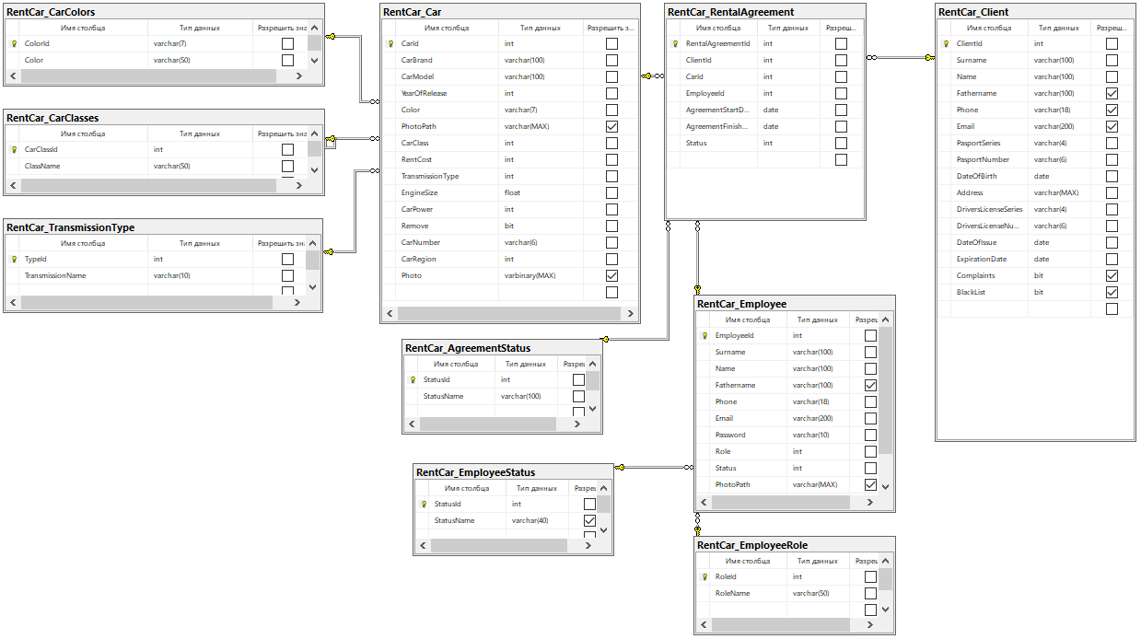*Рисунок 4. Схема базы данных*

RentCar_CarColors содержит название цвета и его код в HEX формате.

|  |  |  |  |  |
| --- | --- | --- | --- | --- |
| KEY | FIELD NAME | DATA TYPE / FIELD SIZE | REQUIRED? | NOTES |
| PK | ColorId | varchar(7) | Y | В данное поле записывается код цвета в формате HEX |
|  | Color | varchar(50) | Y |  |

*Таблица 1. Словарь данных таблицы RentCar_CarColors*

RentCar_CarClasses содержит названия классов автомобиля: эконом-класс, комфорт-класс, бизнес-класс.

|  |  |  |  |  |
| --- | --- | --- | --- | --- |
| KEY | FIELD NAME | DATA TYPE / FIELD SIZE | REQUIRED? | NOTES |
| PK | CarClassId | int | Y | Autoincrement |
|  | ClassName | varchar(50) | Y | В данное поле вносится значение, которое определяет какому классу принадлежит автомобиль: эконом, комфорт, бизнес |

*Таблица 2. Словарь данных таблицы RentCar_CarClasses*

RentCar_TransmissionType содержит наименование типа коробки передач.

|  |  |  |  |  |
| --- | --- | --- | --- | --- |
| KEY | FIELD NAME | DATA TYPE / FIELD SIZE | REQUIRED? | NOTES |
| PK | TypeId | int | Y | Autoincrement |
|  | TransmissionName | varchar(10) | Y |  |

*Таблица 3. Словарь данных таблицы RentCar_TransmissionType*

RentCar_Car содержит всю информацию об автомобилях, которые есть в салоне проката.

|  |  |  |  |  |
| --- | --- | --- | --- | --- |
| KEY | FIELD NAME | DATA TYPE / FIELD SIZE | REQUIRED? | NOTES |
| PK | CarId | int | Y | Autoincrement |
|  | CarBrand | varchar(100) | Y |  |
|  | CarModel | varchar(100) | Y |  |
|  | YearOfRelease | int | Y |  |
| FK | Color | varchar(7) | Y | Таблицы RentCar_CarColors и RentCar_Car связаны 1 ко *, так как у автомобиля может быть только один цвет, а один цвет может быть у нескольких автомобилей |
|  | PhotoPath | varchar(max) | N |  |
| FK | CarClass | int | Y | Таблицы RentCar_CarClasses и RentCar_Car связаны 1 ко *, так как автомобиль может принадлежать только одному классу, а одному классу может принадлежать несколько автомобилей |
|  | RentCost | int | Y | Стоимость должна указываться за день в рублях |
| FK | TransmissionType | int | Y | Таблицы RentCar_Transmission  Type.TypeId и RentCar_Car связаны 1 ко *, так как автомобиль у автомобиля может быть только один тип коробки передач, а одинаковый тип коробки передач может быть у нескольких автомобилей |
|  | EngineSize | float | Y | Объем должен указываться в см3 |
|  | CarPower | int | Y | Мощность должна указываться в л/с |
|  | Photo | varbinary(max) | N |  |

*Таблица 4.* *Словарь данных таблицы RentCar_Car*

RentCar_Client содержит информацию обо всех клиентах, которые когда-либо пользовались услугами проката в данном салоне.

|  |  |  |  |  |
| --- | --- | --- | --- | --- |
| KEY | FIELD NAME | DATA TYPE / FIELD SIZE | REQUIRED? | NOTES |
| PK | ClientId | int | Y | Autoincrement |
|  | Surname | varchar(100) | Y |  |
|  | Name | varchar(100) | Y |  |
|  | Fathername | varchar(100) | N | Не указывается, если не указано в паспорте |
|  | Phone | varchar(18) | N |  |
|  | Email | varchar(200) | N |  |
|  | PasportSeries | varchar(4) | Y |  |
|  | PasportNumber | varchar(6) | Y |  |
|  | DateOfBirth | date | Y |  |
|  | Address | varchar(MAX) | Y |  |
|  | DriversLicenseSeries | varchar(4) | Y |  |
|  | DriversLicenseNumber | varchar(6) | Y |  |
|  | DateOfIssue | date | Y |  |
|  | ExpirationDate | date | Y |  |
|  | Complaints | bit | N | Значение "True" ставится за нарушение правил, клиенты, у которых отмечены нарушения отправляются в черный список |
|  | BlackList | bit | N | Значение "True" ставится у клиентов, у которых отмечены нарушения |

*Таблица 5. Словарь данных таблицы RentCar_Client*

RentCar_EmployeeRole содержит информацию о ролях сотрудников, которые будут пользоваться системой

|  |  |  |  |  |
| --- | --- | --- | --- | --- |
| PK | RoleId | int | Y | Autoincrement |
|  | RoleName | varchar(50) | Y |  |
|  |  |  |  |  |

*Таблица 6. Словарь данных RentCar_EmployeeRole*

RentCar_EmployeeStatus содержит статус сотрудника (работает/уволен)

|  |  |  |  |  |
| --- | --- | --- | --- | --- |
| KEY | FIELD NAME | DATA TYPE / FIELD SIZE | REQUIRED? | NOTES |
| PK | StatusId | int | Y | Autoincrement |
|  | StatusName | varchar(40) | Y |  |

*Таблица 7. Словарь данных RentCar_EmployeeStatus*

RentCar_Employee содержит данные о сотрудниках, включая данные для входа.

|  |  |  |  |  |
| --- | --- | --- | --- | --- |
| KEY | FIELD NAME | DATA TYPE / FIELD SIZE | REQUIRED? | NOTES |
| PK | EmployeeId | int | Y | Autoincrement |
|  | Surname | varchar(100) | Y |  |
|  | Name | varchar(100) | Y |  |
|  | Fathername | varchar(100) | N | Не указывается, если не указано в паспорте |
|  | Phone | varchar(18) | Y | Используется в качестве логина для авторизации |
|  | Email | varchar(200) | Y |  |
|  | Password | varchar(10) | Y |  |
| FK | Role | int | Y | Таблицы RentCar_Employee-Role и RentCar_Employee связаны 1 ко *, так как пользователь может занимать только одну должность, а одну должность могут занимать несколько пользователей |
| FK | Status | int | Y | Таблицы RentCar_Employee-Status и RentCar_Employee связаны 1 ко *, так как пользователь может иметь только один статус, а один статус могут иметь несколько пользователей |
|  | PhotoPath | varchar(max) | N |  |
|  | Photo | varbinary(MAX) | N |  |

*Таблица 8. Словарь данных RentCar_Employee*

RentCar_AgreementStatus содержит статус договора на прокат (в прокате/завершен/завершен досрочно).

|  |  |  |  |  |
| --- | --- | --- | --- | --- |
| KEY | FIELD NAME | DATA TYPE / FIELD SIZE | REQUIRED? | NOTES |
| PK | StatusId | int | Y | Autoincrement |
|  | StatusName | varchar(100) | Y |  |

*Таблица 9. Словарь данных RentCar_AgreementStatus*

RentCar_RentalAgreement содержит данные обо всех созданных договорах аренды.

|  |  |  |  |  |
| --- | --- | --- | --- | --- |
| KEY | FIELD NAME | DATA TYPE / FIELD SIZE | REQUIRED? | NOTES |
| PK | RentalAgreementId | int | Y | Autoincrement |
| FK | ClientId | int | Y | Таблицы RentCar_Client и RentCar_Rental-Agreement связаны 1 ко *, так как один договор может заключить только один клиент, а клиент может заключить несколько договоров |
| FK | CarId | int | Y | Таблицы RentCar_Car и RentCar_Rental-Agreement связаны 1 ко *, так как один договор можно заключить на прокат только одного автомобиля, а один автомобиль могут брать в прокат несколько раз |
| FK | EmployeeId | int | Y | Таблицы RentCar_Employee и RentCar_Rental-Agreement связаны 1 ко *, так как один договор может заключить только один консультант, а консультант может заключить несколько договоров |
|  | AgreementStartDate | date | Y |  |
|  | AgreementFinishDate | date | Y |  |
| FK | Status | int | Y | Таблицы RentCar_Agreement-  Status и RentCar_Rental-Agreement связаны 1 ко *, у одного договора может быть только один статус, а один статус может быть у нескольких договоров |

*Таблица 10. Словарь данных RentCar_RentalAgreement*

Раздел 4. Разработка пользовательского интерфейса

Интерфейс АИС «Rent Car» будет выполнен в виде главной формы, в которую в зависимости от нажатия на пункт навигационного меню будут загружаться нужные данные. Также для добавления и изменения данных будут использоваться дополнительные формы.

Приложение по прокату автомобилей должно быть привлекательно для пользователей и вызывать ассоциации с автомобилями, поэтому для АИС была выбрана цветовая палитра, представленная на Рисунке .



*Рисунок 5. Цветовая палитра*

Шрифт Century Gothic был выбран, так как он лаконично смотрится в приложении, приятен для прочтения и просмотра.

АИС содержит такие формы, как: авторизация, личный кабинет администратора, личный кабинет консультанта, клиентская база, форма действия с клиентами, база автомобилей, форма действия с автомобилями, база сотрудников, форма добавления сотрудников, форма изменения данных сотрудников, конструктор отчетов, форма просмотра заказов, форма формирования заказов с возможностью выбора сроков аренды, автомобиля, а также с возможностью формирования договора на прокат автомобиля.

В качестве формы ввода будет рассмотрена форма добавления сотрудника.

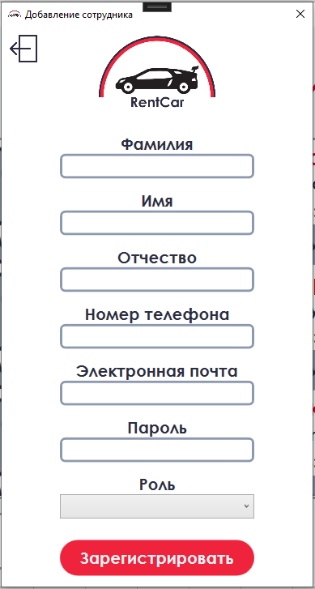

*Рисунок 6. Форма добавления сотрудника*

Для добавления сотрудника понадобится ввести его личные данные, такие как: фамилия, имя, отчество, номер телефона, электронная почта, пароль, а также выбрать роль сотрудника.

При введении всех данных в поля необходимо нажать на кнопку «Зарегистрировать», после чего данные сотрудника будут добавлены в базу данных, и он сможет пользоваться данной системой.

Для связи с базой данных используется ADO.NET. Для вывода данных используются ListView и DataGridView.

В качестве формы вывода будет рассмотрена форма вывода сотрудников.

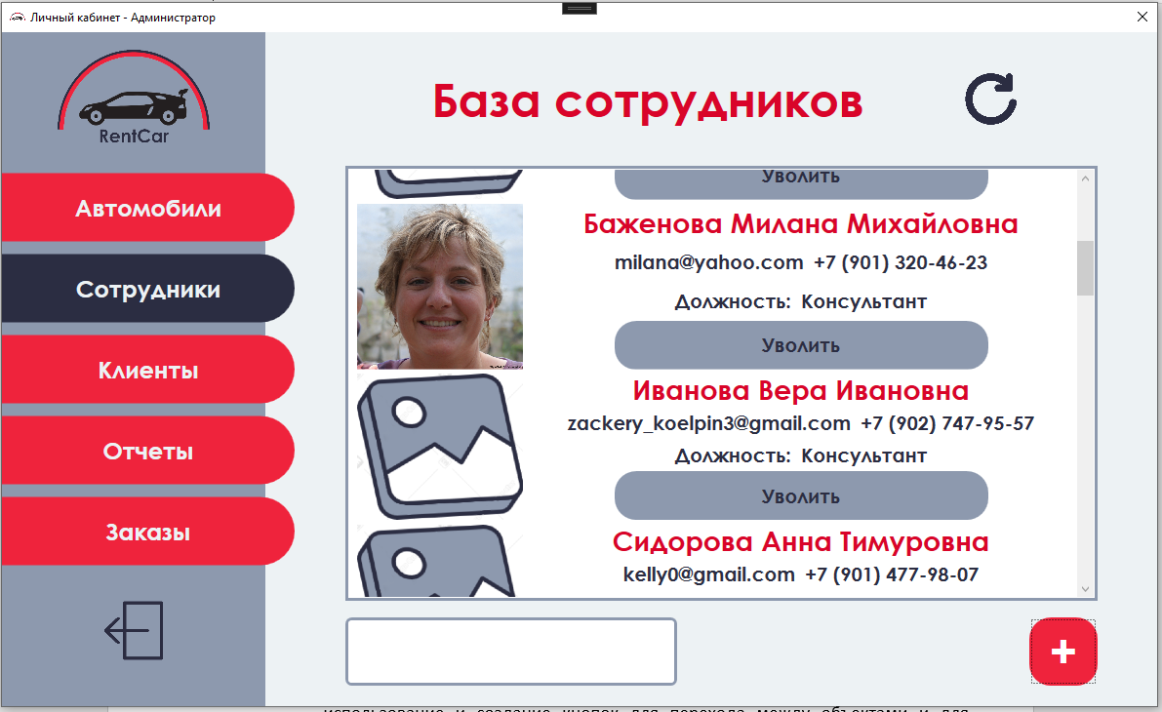

*Рисунок 7. Форма «База сотрудников»*

При переходе на форму из базы данных формируются карточки сотрудников, которые содержат такие данные, как: фамилия, имя, отчество, электронная почта, телефон, должность и фотография (если имеется).

Раздел 5. Инструкция пользователя и администратора

1. Инструкция консультанта

Авторизация:

Чтобы войти в свой аккаунт в поле «Логин» нужно ввести номер телефона или адрес электронной почты, а в поле «Пароль» ввести пароль.

После успешной авторизации откроется форма личного кабинета.

Личный кабинет:

В личном кабинете можно увидеть карточки со статистическими данными: сколько договоров вы оформили в этом месяце и сколько договоров истекает сегодня.

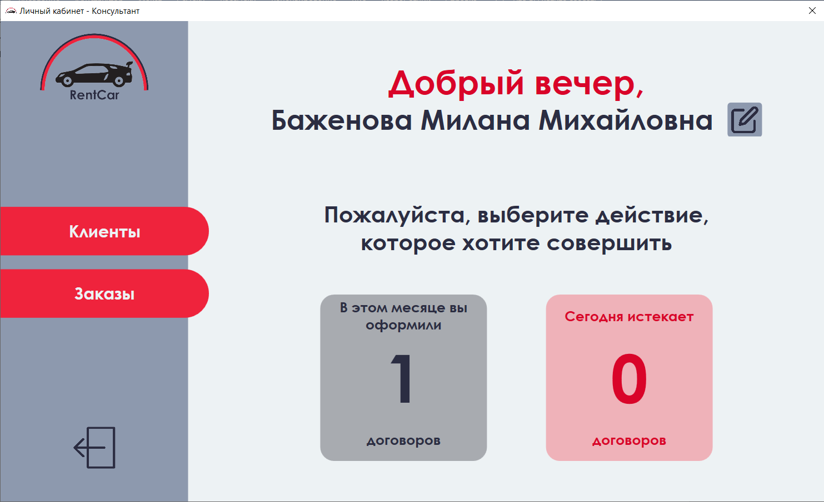

*Рисунок 8. Личный кабинет консультанта*

Также рядом с вашим ФИО находится кнопка редактирования, при нажатии на которую вас перенаправляет на форму редактирования профиля. На этой форме вы сможете изменить ваши данные, которые находятся в системе, а также по желанию добавить или изменить фотографию.

Для сохранения изменений используйте кнопку в правом верхнем углу. Для выхода без изменений используйте кнопку в левом верхнем углу.

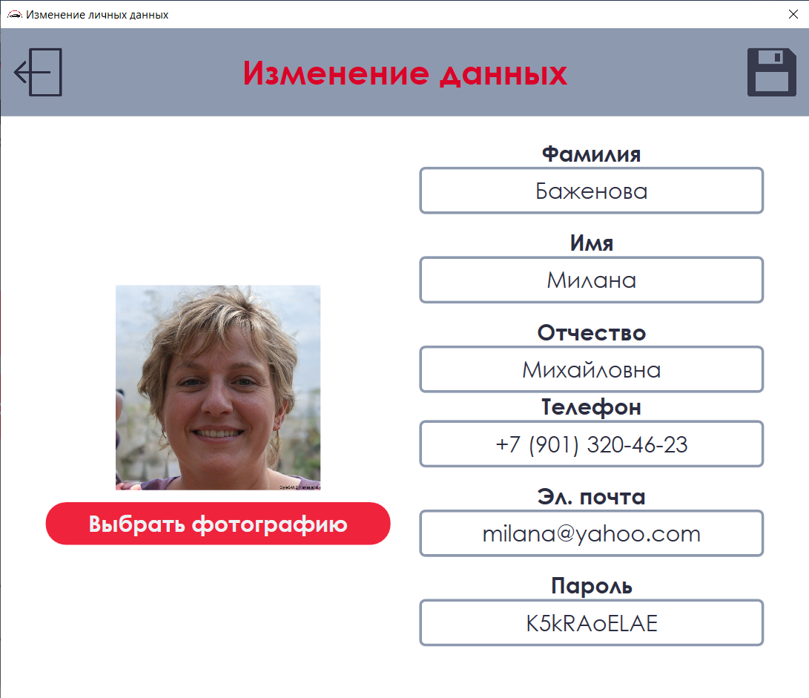

*Рисунок 9. Форма редактирования данных*

Также из личного кабинета вы можете перейти с помощью бокового навигационного меню к форме клиентской базы и форме с активными заказами.

Клиентская база:

При переходе к клиентской базе на форме будут сформированы карточки клиентов, которые уже существуют в системе. В каждой клиентской карточке будут выведены такие данные, как: ФИО, электронная почта (при наличии), телефон, наличие нареканий и присутствие в черном списке.

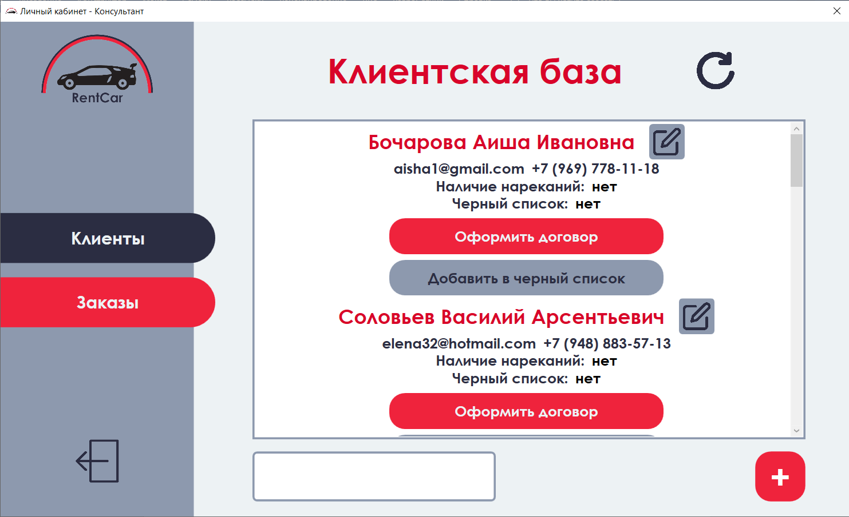

*Рисунок 10. Клиентская база*

Для поиска по клиентам будет использоваться поле ввода снизу. Поиск осуществляется по таким данным, как: ФИО, адрес электронной почты, номер телефона.

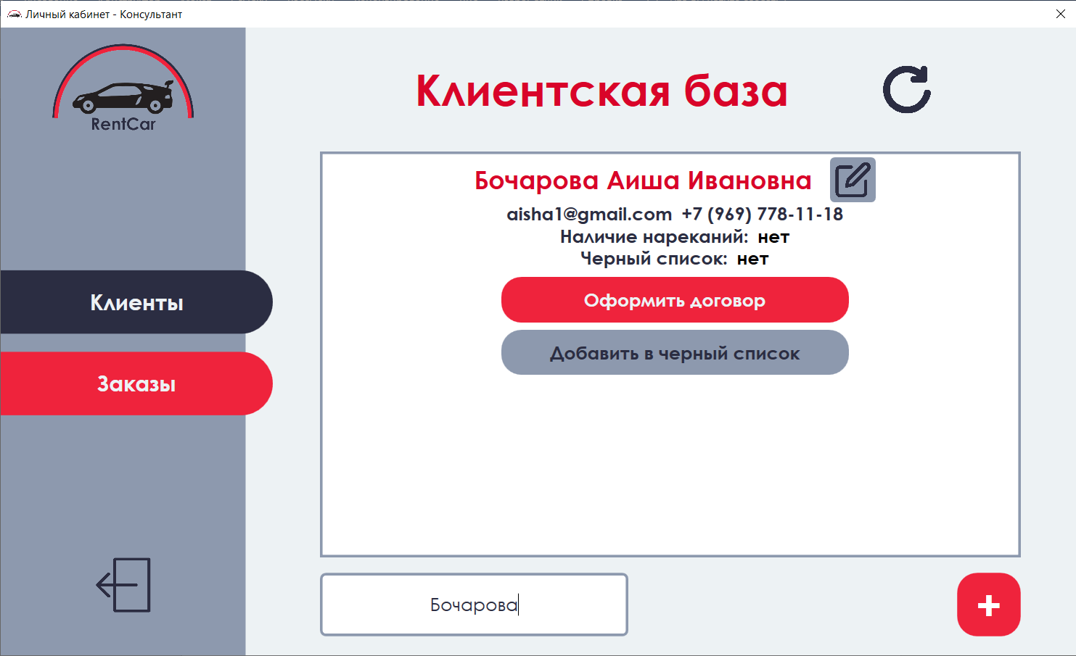

*Рисунок 11. Поиск в клиентской базе*

Для изменения данных клиента используется кнопка рядом с его ФИО, нажав на которую будет открыта форма редактирования.

Для сохранения изменений используйте кнопку в правом верхнем углу. Для выхода без изменений используйте кнопку в левом верхнем углу.

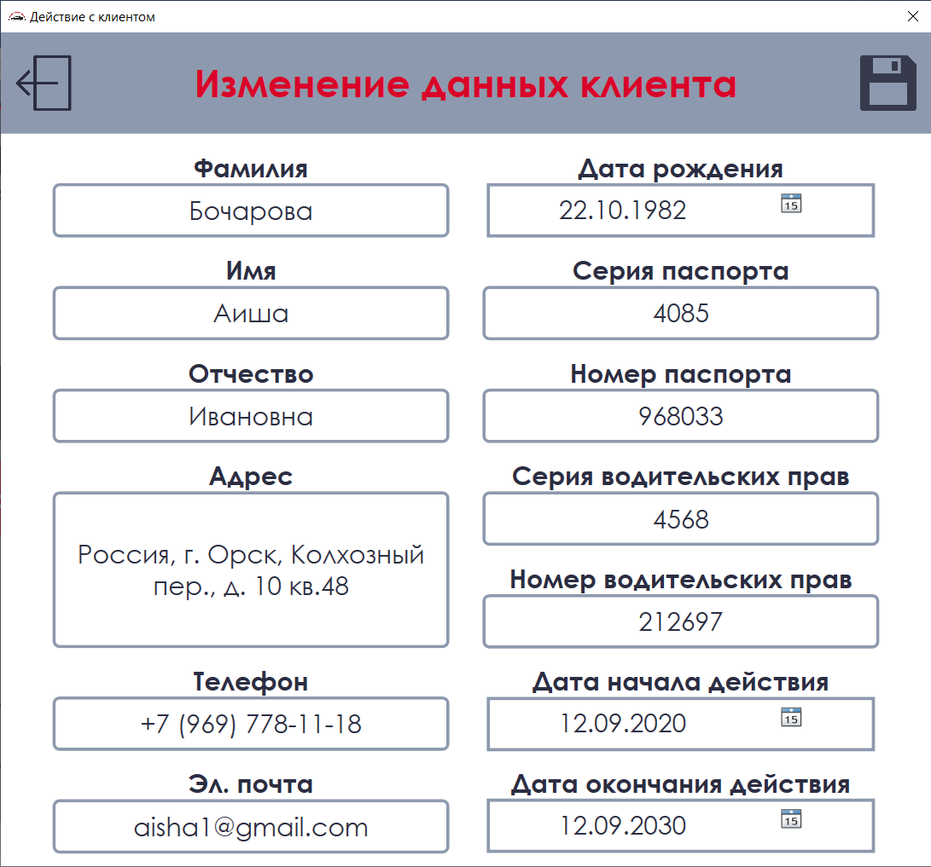

*Рисунок 12. Изменение данных клиента*

Чтобы добавить клиента используйте кнопку «+» в нижнем правом углу, при нажатии на которую будет открыта форма добавления клиента.

Для сохранения изменений используйте кнопку в правом верхнем углу. Для выхода без изменений используйте кнопку в левом верхнем углу.

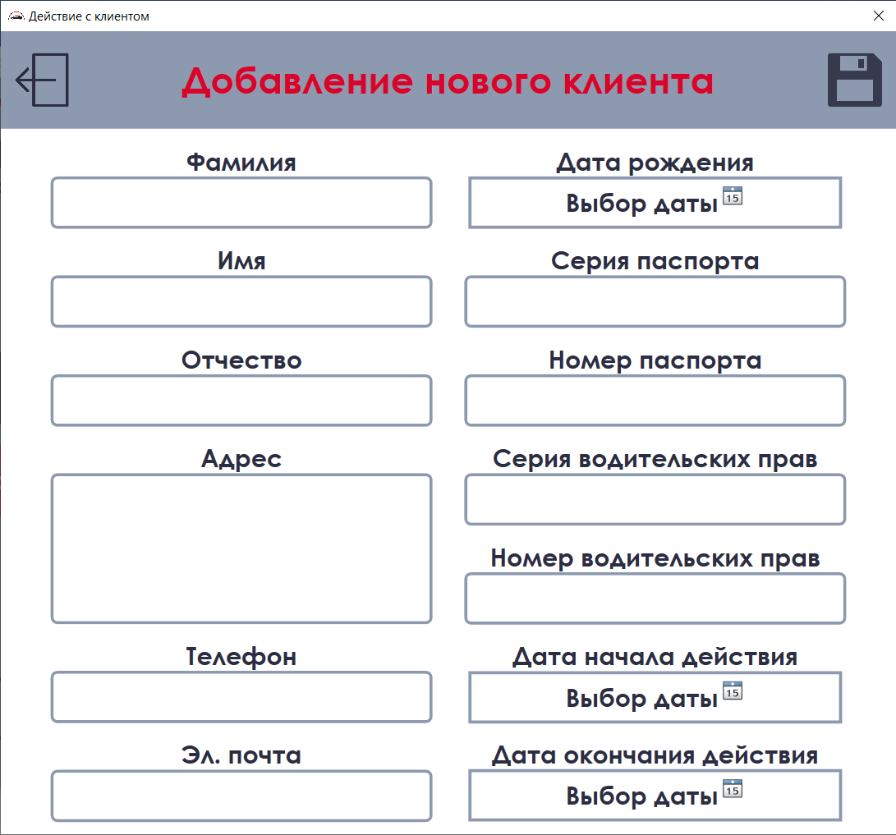

*Рисунок 13. Добавление нового клиента*

Для добавления клиента в черный список используйте кнопку «Добавить клиента в черный список» в его карточке, затем подтвердите добавление.

Для оформления договора на имя клиента нажмите на кнопку «Оформить договор» в его карточке.

Оформление договора:

После нажатия на кнопку «Оформить договор» в карточке клиента будет открыта форма для формирования договора на прокат.

Первым шагом будет выбор сроков аренды. При этом дата начала периода не должна быть раньше сегодняшней даты.

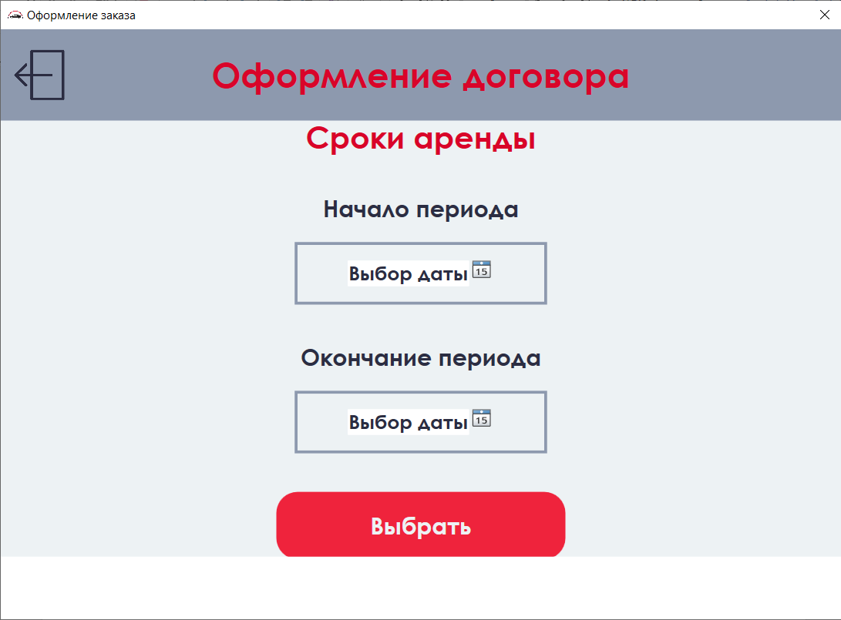

*Рисунок 14. Сроки аренды*

После выбора сроков будет открыта форма выбора автомобиля. Для каждого автомобиля формируются карточки с такими данными, как: фотография, марка, модель, год выпуска, цвет, класс, тип коробки передач, мощность и объем двигателя, номер и регион, а также стоимость аренды в день. По всем выведенным данным (кроме фотографии и цвета) можно производить поиск с помощью поля ввода в левом нижнем углу.

Для выбора автомобиля необходимо нажать кнопку «Выбрать» в карточке автомобиля.

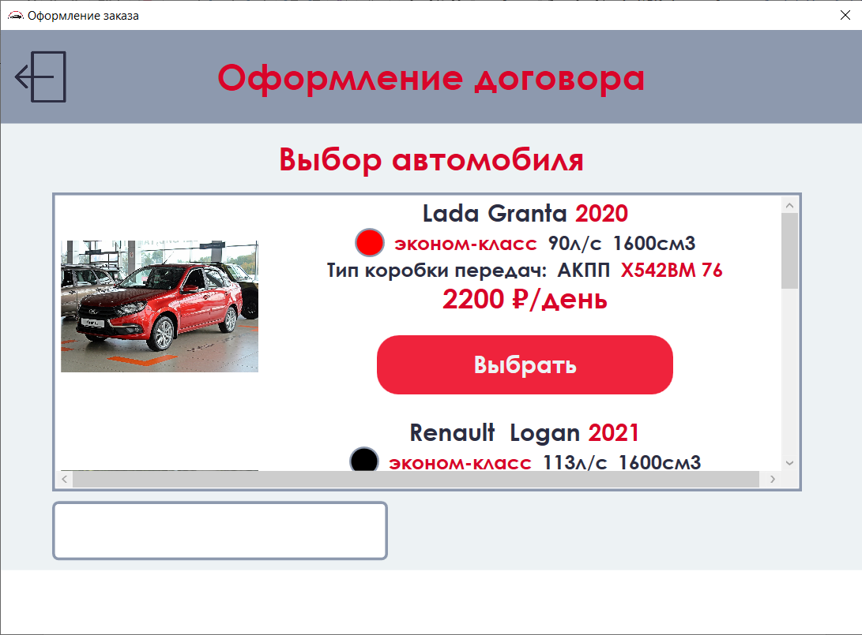

*Рисунок 15. Выбор автомобиля*

После выбора автомобиля откроется форма, в которой можно скачать сформированный договор на аренду с помощью кнопки «Скачать», а затем выйти из формы с помощью кнопки в левом верхнем углу.

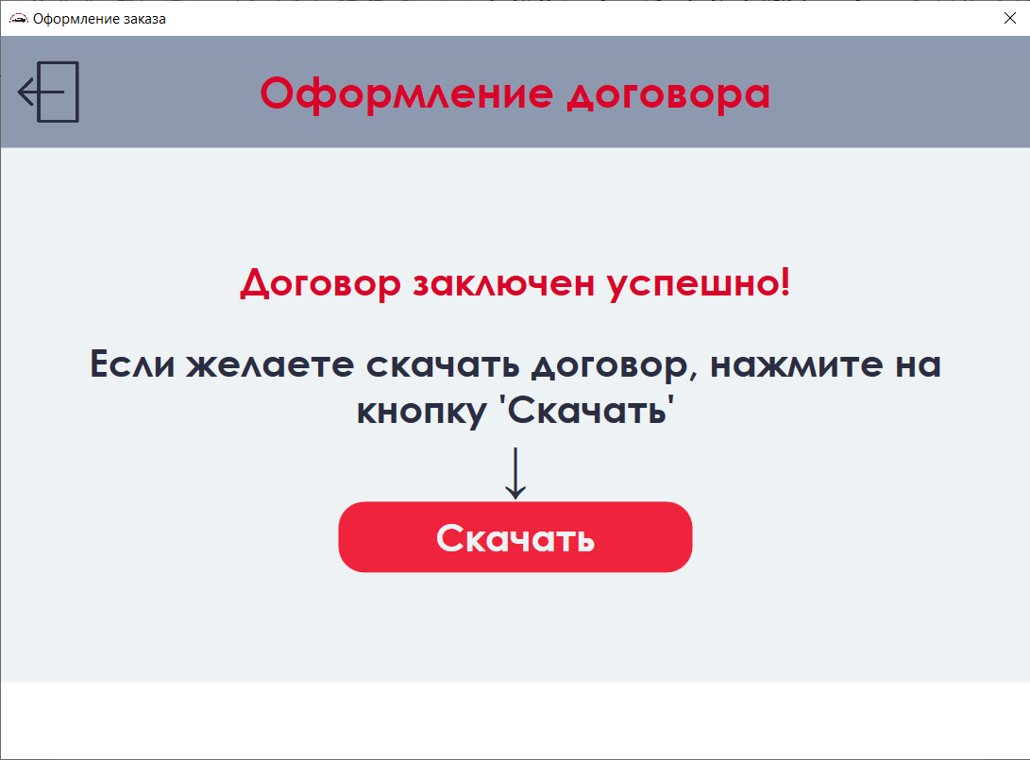

*Рисунок 16. Скачивание договора*



*Рисунок 17. Сформированный договор*

Активные заказы:

При нажатии на кнопку «Заказы» в боковом навигационном меню будет открыта форма с активными заказами.

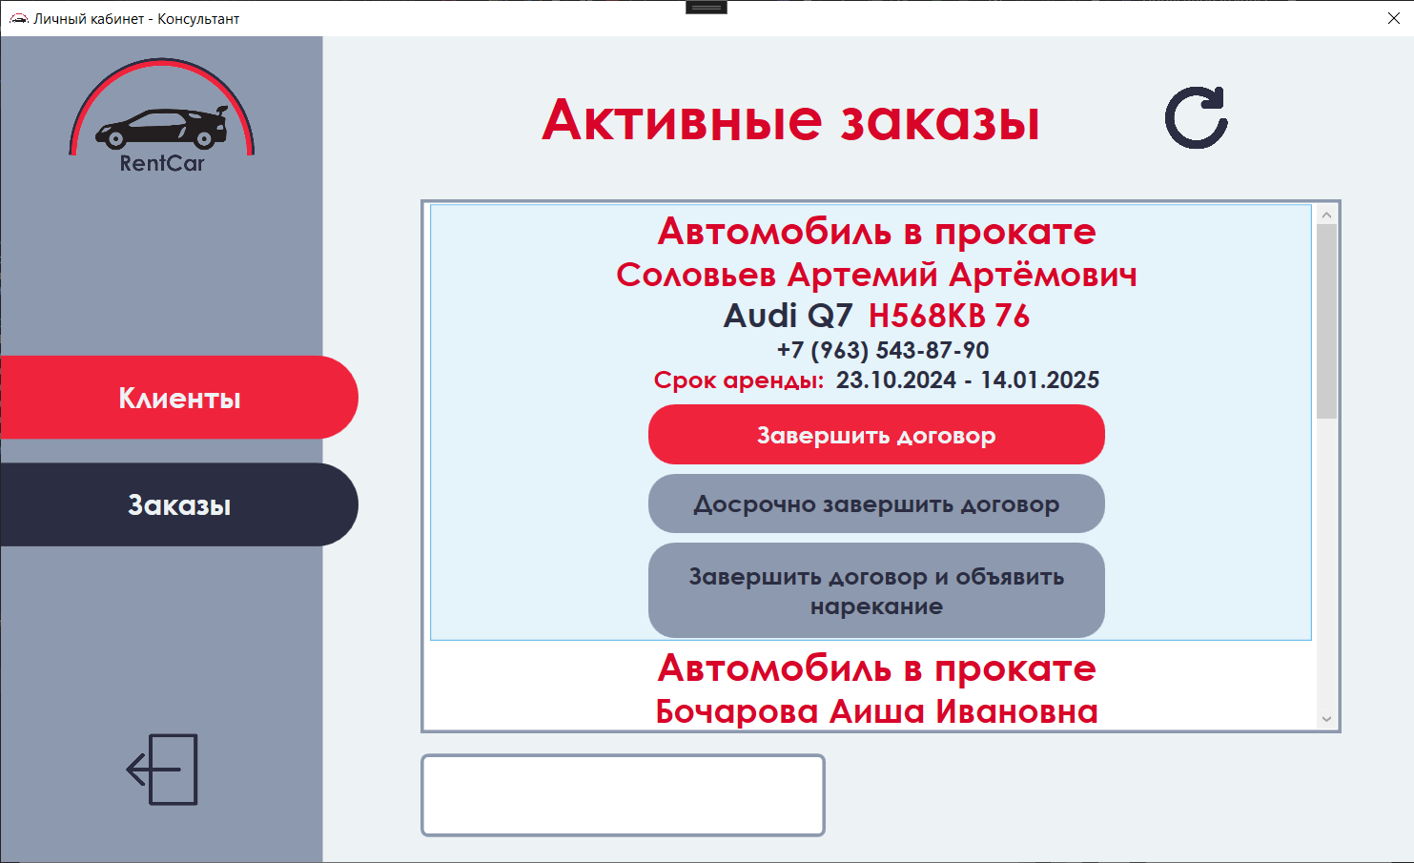

*Рисунок 18. Форма активные заказы*

По заказам можно производить поиск с помощью поля ввода в левом нижнем углу. Поиск производится по таки данным, как: ФИО клиента, марка, модель, номер автомобиля, телефон клиента, сроки аренды.

Для завершения договора в карточке заказа необходимо нажать кнопку «Завершить договор».

Для завершения договора досрочно в карточке заказа необходимо нажать кнопку «Досрочно завершить договор».

Для завершения договора с нареканием клиенту в карточке заказа необходимо нажать кнопку «Завершить договор и объявить нарекание».

1. Инструкция администратора

Авторизация:

Чтобы войти в свой аккаунт в поле «Логин» нужно ввести номер телефона или адрес электронной почты, а в поле «Пароль» ввести пароль.

После успешной авторизации откроется форма личного кабинета.

Личный кабинет:

В личном кабинете можно увидеть карточки со статистическими данными: сколько автомобилей сегодня находится в покате и сколько договоров истекает сегодня.

Также с помощью бокового навигационного мену можно перейти к базе автомобилей, базе сотрудников, клиентской базе, форме формирования отчетов, форме активных заказов.

База автомобилей:

Для каждого автомобиля формируются карточки с такими данными, как: фотография, марка, модель, год выпуска, цвет, класс, тип коробки передач, мощность и объем двигателя, номер и регион, а также стоимость аренды в день. По всем выведенным данным (кроме фотографии и цвета) можно производить поиск с помощью поля ввода в левом нижнем углу.

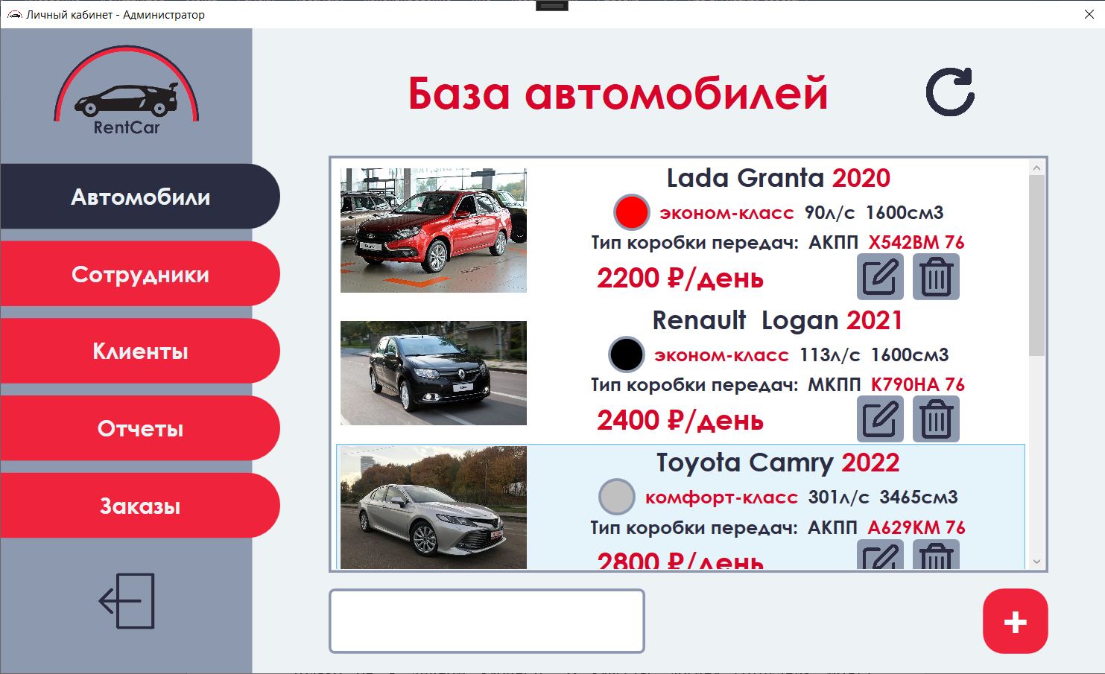

*Рисунок 19. База автомобилей*

Для добавления автомобиля необходимо нажать на кнопку «+» в правом нижнем углу формы, после чего будет открыта форма добавления автомобиля.

Для выбора фотографии из файлов необходимо нажать на кнопку «Выбрать фотографию».

Для сохранения изменений используйте кнопку в правом верхнем углу. Для выхода без изменений используйте кнопку в левом верхнем углу.

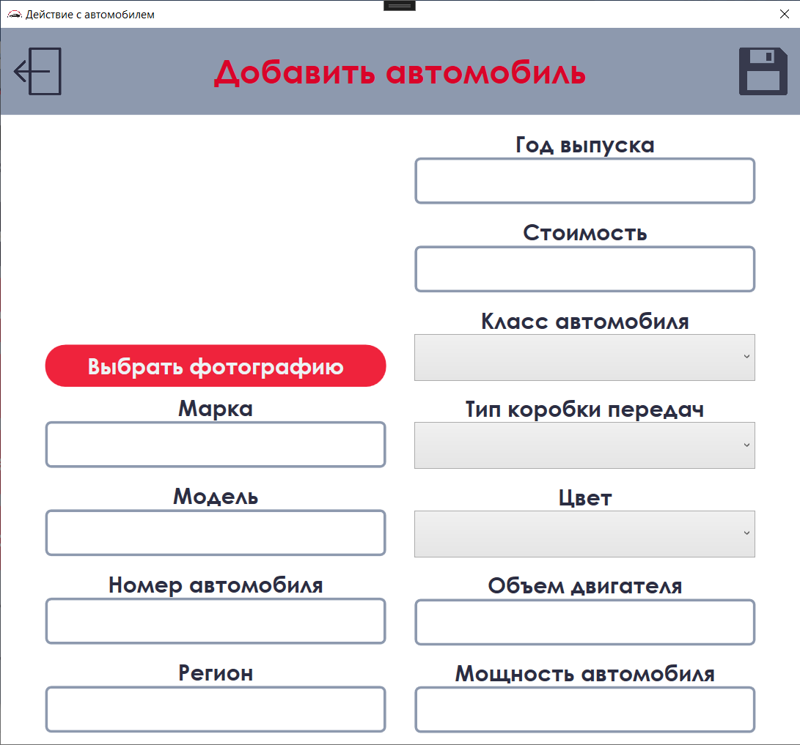

*Рисунок 20. Добавление автомобиля*

Также можно редактировать и удалить автомобиль с помощью соответствующих кнопок в карточке.

База сотрудников:

Для каждого сотрудника формируются карточки, с такими данными, как: ФИО, адрес электронной почты, телефон, должность и фотография (при наличии). Поиск осуществляется по всем выведенным данным с помощью поля ввода в левом нижнем углу.

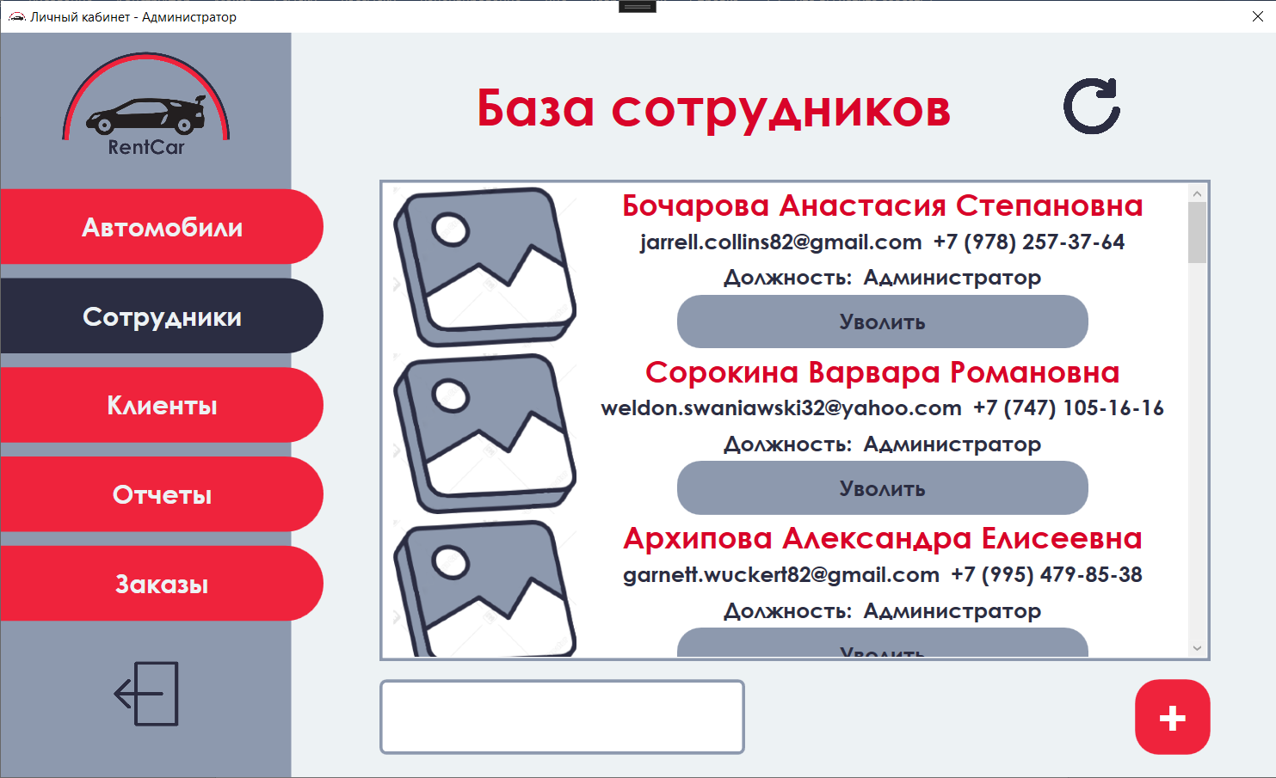

*Рисунок 21. База сотрудников*

Для добавления сотрудника необходимо нажать на кнопку «+» в правом нижнем углу формы, после чего будет открыта форма добавления сотрудника.

Для сохранения изменений используйте кнопку «Зарегистрировать». Для выхода без изменений используйте кнопку в левом верхнем углу.

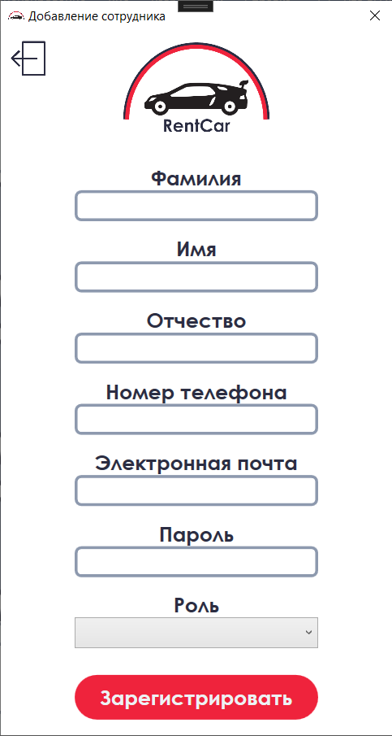

*Рисунок 22. Добавление сотрудника*

Также можно уволить сотрудника с помощью кнопки «Уволить» в его карточке.

База клиентов:

Для каждого клиента формируются карточки, с такими данными, как: ФИО, адрес электронной почты, телефон, наличие нареканий и наличие в черном списке. Поиск осуществляется по всем выведенным данным с помощью поля ввода в левом нижнем углу.

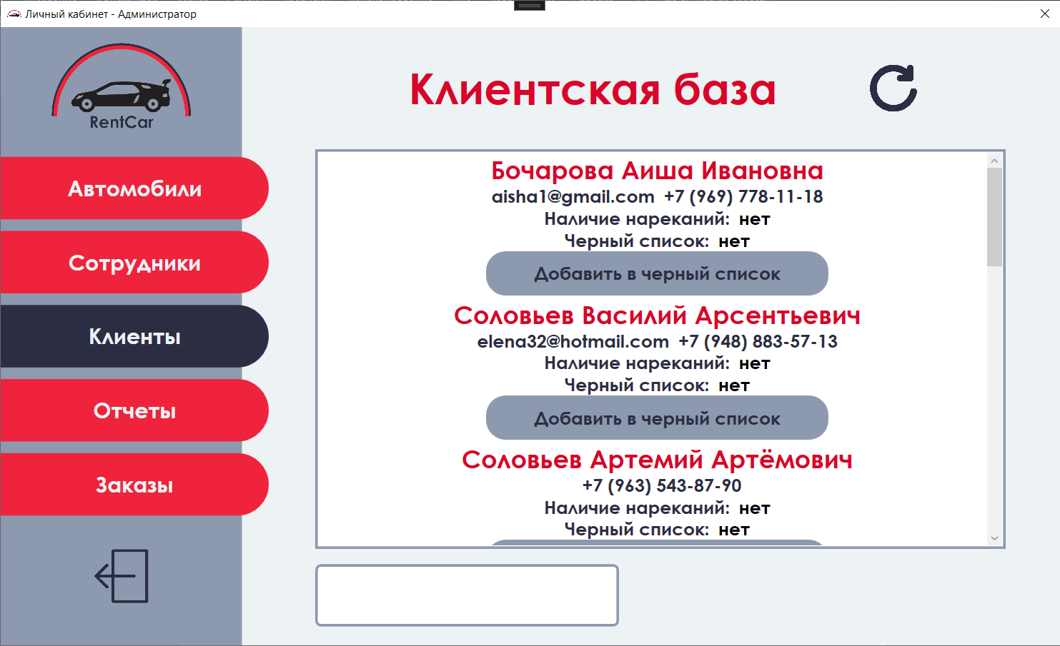

*Рисунок 23. Клиентская база*

Формирование отчета:

Для формирования отчета необходимо выбрать дату начала и дату конца периода и нажать кнопку «Сформировать», после чего откроется документ со статистическими данными.

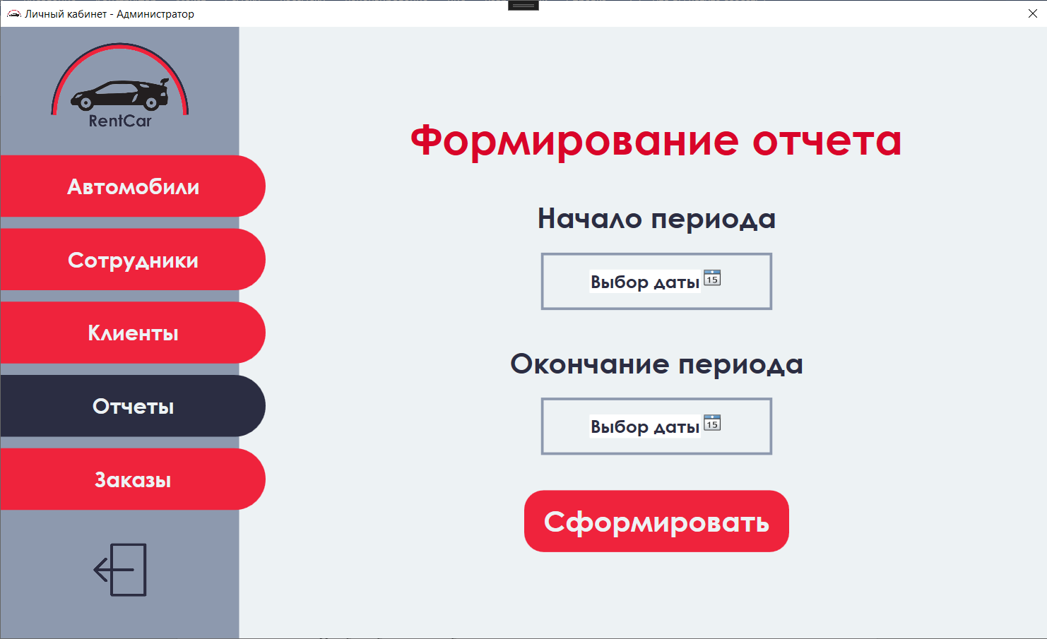

*Рисунок 24. Форма формирования отчета*

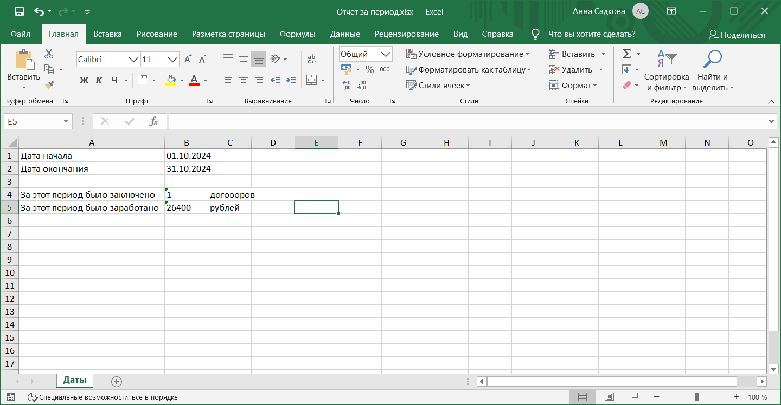

*Рисунок 25. Сформированный отчет*

Активные заказы:

Активные заказы добавляются в таблицу по дате начала периода и дате окончания. О заказах выводятся такие данные, как: начало и окончание проката, номер автомобиля, телефон клиента и консультанта и статус заказа.

Поиск с помощью поля ввода в левом нижнем углу производится по всем заказам по таким данным: ФИО, номер клиента, ФИО, номер консультанта, марка, модель, номер автомобиля, статус, дата начала периода и дата окончания.

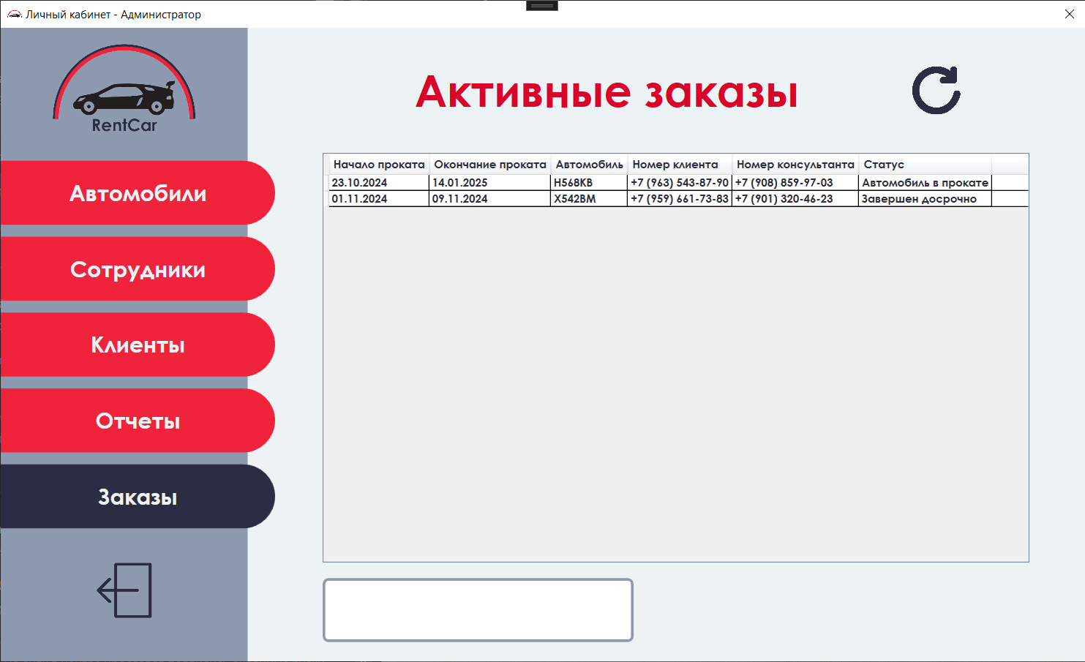

*Рисунок 26. Активные заказы*

Раздел 6. Организация безопасности приложения

Чтобы обеспечить безопасность в приложении реализована авторизация. Каждый сотрудник имеет свой личный пароль, который может поменять только он в личном кабинете. В качестве логина сотрудник может использовать телефон или электронную почту, чтобы исключить дублирование логина. Уволенный сотрудник больше не сможет войти в свой личный кабинет.

Регистрировать сотрудников может только администратор, чтобы исключить регистрацию в приложении людей, которые не работают в компании.

Раздел 7. Тестирование и проверка работоспособности

|  |  |
| --- | --- |
| **Название проекта** | АИС RentCar |
| **Рабочая версия** | 1.0 |
| **Имя тестирующего** | Садкова Анна Владимировна |
| **Дата(ы) теста** | 01.11.2024 |

|  |  |
| --- | --- |
| **Тестовый пример #** | ТС_1 |
| **Приоритет тестирования** | Высокий |
| **Заголовок/название теста** | Отображение данных |
| **Краткое изложение теста** | Корректное изображение данных об автомобиле из базы данных в ListView |
| **Этапы теста** | 1. Авторизация от имени администратора      1. Переход на форму базы автомобилей |
| **Тестовые данные** | Логин: jarrell.collins82@gmail.com  Пароль: w1VmnTJ7sZ |
| **Ожидаемый результат** | Данные отображаются корректно |
| **Фактический результат** | Данные отображаются корректно |
| **Статус** | Зачет |
| **Предварительное условие** |  |
| **Постусловие** |  |
| **Примечания/комментарии** |  |

|  |  |
| --- | --- |
| **Тестовый пример #** | ТС_2 |
| **Приоритет тестирования** | Высокий |
| **Заголовок/название теста** | Поиск |
| **Краткое изложение теста** | Корректный вывод данных при поиске клиента |
| **Этапы теста** | 1. Авторизация от имени администратора      1. Переход на форму базы клиентов |
| **Тестовые данные** | Логин: jarrell.collins82@gmail.com  Пароль: w1VmnTJ7sZ  Данные для поиска: Еремин |
| **Ожидаемый результат** | Данные отображаются корректно с учетом поискового запроса |
| **Фактический результат** | Данные отображаются корректно с учетом поискового запроса |
| **Статус** | Зачет |
| **Предварительное условие** |  |
| **Постусловие** |  |
| **Примечания/комментарии** |  |

|  |  |
| --- | --- |
| **Тестовый пример #** | ТС_3 |
| **Приоритет тестирования** | Высокий |
| **Заголовок/название теста** | Изменение фотографии |
| **Краткое изложение теста** | Корректное изменение фотографии консультанта |
| **Этапы теста** | 1. Авторизация от имени консультанта      1. Нажатие на кнопку редактировать      1. Нажатие на кнопку «Выбрать фотографию»      1. Выбрать фотографию из файлов      1. Сохранить изменения |
| **Тестовые данные** | Логин: elliott.bergstrom@yahoo.com  Пароль: bYtgwrE5VN  Фотография: Photo4.jpg |
| **Ожидаемый результат** | Фотография добавлена |
| **Фактический результат** | Фотография добавлена |
| **Статус** | Зачет |
| **Предварительное условие** |  |
| **Постусловие** | Для проверки изменения фотографии необходимо перейти на форму редактирования еще раз |
| **Примечания/комментарии** |  |

Заключение

За время разработки АИС RentCar был проведен анализ предметной области, анализ аналогов и прототипов, также была разработана структура приложения, его интерфейс. Для пользователей приложения были составлены инструкции. Готовое приложение было проверено на безопасность и протестировано.

Главный этап – реализация базы данных и создание приложения также был успешно выполнен.

Поэтому можно сделать вывод, что поставленные цели курсового проекта были достигнуты, все задачи были выполнены.

В процессе выполнения целей и задач курсового проекта были укреплены и получены новые знания по C# WPF.

В дальнейшем при использовании данного приложения можно внедрить возможность формирования и просмотра рабочих смен.

С точки зрения поставленных задач и целей приложение справляется с ними, а значит эффективно.

Для актуальности информации и быстрого её обновления данные об автомобилях, сотрудниках, клиентах и заказах загружаются напрямую из базы данных.

Список литературы

1. ListView // metanit.com – 2019 – URL: https://metanit.com/sharp/wpf/5.9.php

(дата обращения: 17.10.2024)

1. DataGrid // metanit.com – 2019 – URL: https://metanit.com/sharp/wpf/5.14.php

(дата обращения: 18.10.2024)

1. Отличия компаний автопроката // a-prokat.ru – 2024 – URL: https://a-prokat.ru/blog/car-rental-brands-differences.htm

(дата обращения: 09.10.2024)

1. AVIRENT CRM // crm.avirent.ru – 2024 – URL: https://crm.avirent.ru/

(дата обращения: 09.10.2024)

1. WS. Автопрокат Главная страница// wfsys.ru – 2024 – URL: https://wfsys.ru/carrent/

(дата обращения: 09.10.2024)

1. RentProg // rentprog.ru – 2024 – URL: https://rentprog.ru/?ref=a2is

(дата обращения: 09.10.2024)

Приложения

Ссылка на проект на GitHub: <https://github.com/fruittytea/RentCar>

Государственное профессиональное образовательное учреждение ЯО

Ярославский градостроительный колледж

**ОТЗЫВ  
НА КУРСОВОЙ ПРОЕКТ**

Тема курсового проекта «Информационно-справочная система “Прокат автомобилей”»

Студент Садкова Анна Владимировна

Специальности «Информационные системы и программирование»

Группы ИС1-41

1. Объём курсового проекта:

* количество страниц в курсовой работе ______ стр.

1. Сжатое описание курсового проекта _____________________________________  
   ____________________________________________________________________________________________________________________________________________________________________________________________________________________________________________________________________________________________________________
2. Положительные стороны курсового проекта (новые методы и прогрессивные конструкции, применяемые в работе) ___________________________________________  
   ___________________________________________________________________________________________________________________________________________________________________________________________________________________________________________________________________________________________________________
3. Отрицательные стороны курсового проекта ____________________________  
   ___________________________________________________________________________________________________________________________________________________________________________________________________________________________________________________________________________________________________________
4. Общие выводы и предложения по курсовому проекту _______________________  
   ___________________________________________________________________________________________________________________________________________________________________________________________________________________________________________________________________________________________________________
5. Оценка курсового проекта _____________________________________

Руководитель курсового проекта______________________________________

«___» ______________ 20__ г.